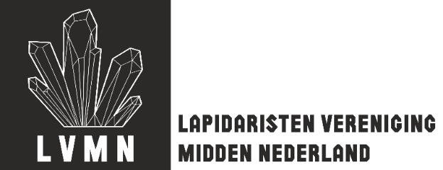

INSCHRIJFFORMULIER
NIEUW LID / LEDEN

Soort lidmaatschap

Ondergetekende meldt zich aan voor het volgende lidmaatschap van de LVMN (aankruisen svp) en gaat ermee akkoord dat zijn/haar gegevens worden opgenomen in de ledenadministratie en benut voor het toezenden van nieuwsbrieven, facturen e.d.:
- Volwassen lid (18 jaar en ouder) 25,- per jaar
- Jeugdlid (tot 18 jaar) 25,- per jaar
- Donateur (bedrag in overleg te bepalen)

Gegevens toekomstig lid:

Achternaam:
Voorletters:
Voornaam:
Adres (incl. postcode):
Email:
(mobiele) telefoon:
Geboortedatum (o.a. nodig voor subsidieaanvragen):

Onder de 18? Dan onderstaande gegevens invullen door één van de ouders /verzorgers

Achternaam:
Voorletters
Adres (indien afwijkend van hierboven ingevuld):
Email:
(mobiele) telefoon:

Handtekening(en)

Toekomstig lid en -indien van toepassing- ouder/verzorger (met naam):

Datum

Het volledig ingevulde en ondertekende formulier graag gescand mailen naar lapidaristenmiddennederland@gmail.com of opsturen naar Secretariaat LVMN Muurhuizen 54 A 3811 EK Amersfoort.

Later in te vullen door secretaris LVMN:

Lidnr. LVMN : 2020………………………..Datum van inschrijving : ………………………………

